Datum: December 2022

Betreft: Kerstfilm Strange World, op woensdag 28 december 2022 om 09.30u (09.00u zaal open)

Graag nodigen wij jong en oud uit om zich weer op te geven voor deze traditie die eindelijk weer door kan gaan. Deze spannende avonturenfilm van Disney mag je niet missen.

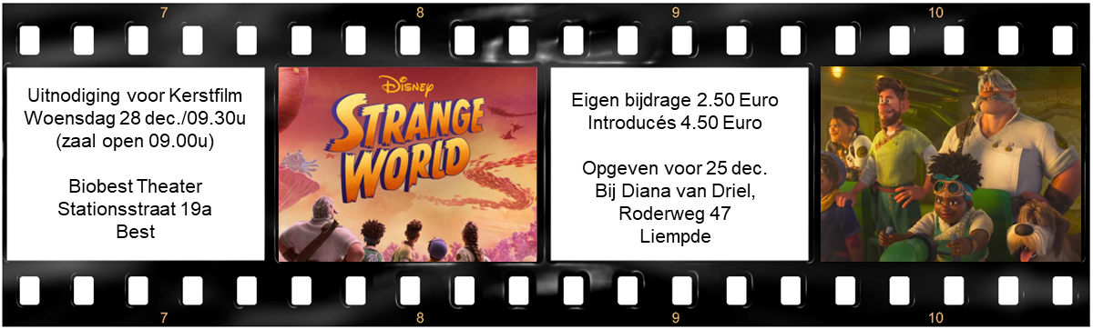
Uiteraard is er na afloop weer een oliebol voor iedereen. Geef je snel op door onderstaand strookje met gepast geld in een envelop te doen en in te leveren bij Diana van Driel, Roderweg 47. Graag inleveren voor 25 december!

Wij hopen dat jullie er weer allemaal bij zijn!
Uiteraard wensen wij jullie in de tussentijd een gezellige decembermaand toe!

De kerstfilmcommissie, Diana en Peter-Jan

-----------------------------------------------------------------------------------------------------------------------------------
Kerstfilm 28-12-2021

Naam: ___________________________________________________________

Gaat met _______ personen ( à €2,50) mee naar de film op 28 december.

Aantal introducés ________ (à €4,50) indien er nog beschikbare plaatsen zijn.

E-mail adres (voor bevestiging introducés mochten er teveel deelnemers zijn):
______________________________

(inleveren bij Diana van Driel, Roderweg 47)

